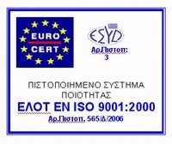

ΔΕΛΤΙΟ ΤΥΠΟΥ

Το Κέντρο Επιχείρησης και Καινοτομίας Ηπείρου (BIC Ηπείρου), ενημερώνει ότι από 18/12/2006, πιστοποιήθηκε σύμφωνα με τις απαιτήσεις του προτύπου
ΕΛΟΤ ΕΝ ISO 9001:2000,

για τις κάτωθι υπηρεσίες :
«Διαχείριση και υλοποίηση εθνικών και ευρωπαϊκών προγραμμάτων και κοινοτικών πρωτοβουλιών, καθώς και συμβουλευτική υποστήριξη Μικρομεσαίων Επιχειρήσεων».

H παραπάνω πιστοποίηση είναι εξαιρετικά σημαντική, δεδομένων και των αναγκών που θα προκύψουν από την υλοποίηση του Δ΄ Κ.Π.Σ.

